Russia Turntable Game
UI Design

目 录
待机动画 3
背景音乐 3
动画设计 3
押注画面 4
横版 4
UI设计 4
元素说明 5
竖版 7
UI设计 7
元素说明 8
摇奖时的罗盘动画 9

待机动画

背景音乐
俄罗斯民歌，如莫斯科郊外的晚上。
程序实现。

动画设计
几个场景变换（俄罗斯著名地点：如红场、克里姆林宫等等），同时变换显示几个俄著名伟人头像，如斯大林、列宁、普京等，然后在屏幕上缓缓打出“俄国风情”字样，如此循环。

美工要求：
需提供2套，全屏显示，可以先做个gif的动画图片，然后再根据动画的复杂度确定是否可以用程序来实现动画。

押注画面
玩家登录后显示押注界面，押注界面分横版和竖版两种，供用户自己选择：

横版

UI设计
下图是横版UI的大体布局，内容仅供参考：
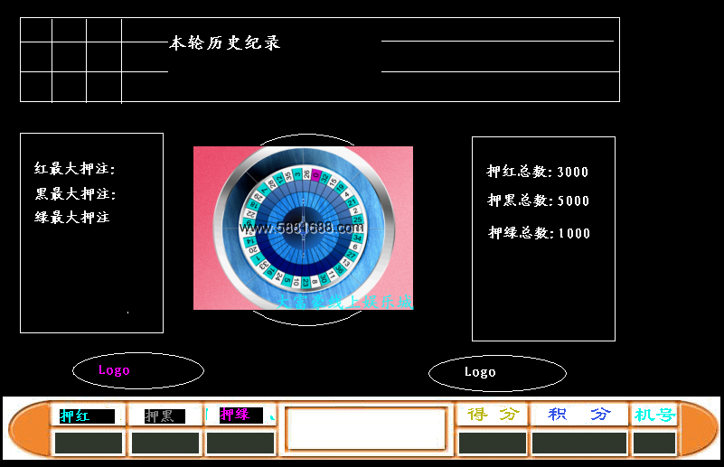

美工要求：
设计一张全屏的背景图片，尺寸：1280*1204，格式：jpg。

元素说明
上部：显示第一局到当前局每局的结果信息（红、黑、绿图标），格式如下：
局数 | 1 | 2 | 3 | 4 | 5 | 6 | 。。。。。
结果 | 红图标 | 红图标 | 黑图标 | 红图标 | 黑图标 | 绿图标
美工要求：
整个表格的背景图片，半透明，png格式；
设计0-9数字图片，png格式；
设计红、黑、绿3个图标，png格式。

中部：罗盘动画区域（参考Demo）；
美工要求：
设计一个罗盘图片，png格式；
设计一个小球的图片，要有3D感，png格式。

中部左：押注限制显示。游戏要求玩家不能无限制下注，给出限制；
美工要求：
整个区域的背景图片，半透明，png格式；
设计0-9数字图片，png格式。

中部右：当前押注的各分机总和动态更新；
美工要求：
整个区域的背景图片，半透明，png格式；
设计0-9数字图片，png格式。

Logo那个区域：Logo或者联系电；
美工要求：
设计两张Logo图片，先设计大小、位置与形状，内容等确定下来后再修改。半透明，png格式。

整个下方：押注于得分信息显示
美工要求：
整体的背景图片设计，“押红”、“押黑”、“押绿”、“得分”、“积分”、“机号”固定在背景图片上，png格式。

左下方：本机下注情况即时显示；
美工要求：
设计0-9数字图片，png格式；

中下方：不同面值的筹码图标，参考“Money Pic.rar”
美工要求：
设计几种不同面值的筹码图标，暂定10元、20元、50元和100元，png格式。

右下方：显示本局得分以及累计剩余的分数；
美工要求：
设计0-9数字图片，png格式；

竖版

UI设计
下图是竖版UI的大体布局，内容仅供参考：
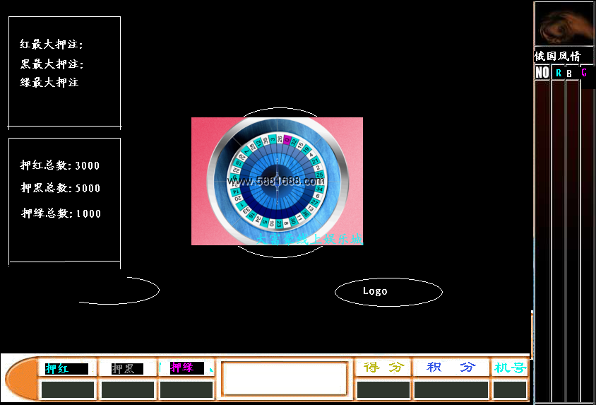

元素说明
元素与横板类似，仅是“游戏结果历史纪录”放在右边。格式如下：
局数 | 结果
1 | 红图标
2 | 红图标
3 | 黑图标
4 | 绿图标
5 | 红图标
 | 。。。

美工要求：
“游戏结果历史纪录”元素的设计；
相对于横版，竖版整个内容的色彩要加以改变。

注：可以通用的元素，不必重复设计，例如0-9数字图片。

摇奖时的罗盘动画
程序控制，罗盘中小球的实现需要和美工讨论。

